SKT, T다이렉트샵에서 시원하게 쏜다
- 온라인 전용 요금제 ‘5G언택트 플랜’ 혜택 강화… 요금제 따라 ‘월정액 할인’ 및 ‘데이터 2배 제공’
- ‘티다팩’ 프로모션 기간 10월까지 연장… 고객 니즈 고려한 인기 제휴처 2곳 추가
- “T다이렉트샵만의 차별화된 서비스와 혜택으로 고객 가치 제고할 것”
※ 엠바고: 배포 즉시 사용해 주시기 바랍니다

[2021. 7. 16]

‘무더위를 시원하게 날려줄 티다(T다이렉트샵)만의 특별 판촉 이벤트가 온다!’

SK텔레콤(대표이사 박정호, www.sktelecom.com)이 공식 온라인몰 T다이렉트샵을방문하는 고객을 대상으로 다양한 추가 혜택을 제공하는 특별 프로모션을 진행한다.

SKT는 7월 16일부터 10월 31일까지 T다이렉트샵에서 5G 온라인 전용 요금제인 ‘5G언택트 플랜’에 가입하는 고객에게 요금 할인 및 더블 데이터 제공 등의 추가 혜택을 제공하는 이벤트를 실시한다.

프로모션 기간 동안 ‘5G언택트 62’와 ‘5G언택트 52’ 요금제에 가입하는 고객 대상 3천원의 월정액 할인혜택을 제공하며, ‘5G언택트 38’ 요금제에 가입하는 고객에게는 기존 데이터 대비 2배의 데이터를 제공한다.

이 기간 동안 ‘5G언택트 62’ 요금제에 가입하는 고객은 5만원대 요금으로 5G 데이터를 무제한으로 이용할 수 있다. 이는 데이터 완전 무제한을 제공하는 일반 요금제(5GX 프라임, 월 89,000원)보다 33% 이상 저렴한 금액이다.

해당 프로모션은 ‘5G언택트 플랜’을 최초로 가입하는 고객에게 적용되며, 혜택은 가입월을 포함해 12개월 동안 유지된다. 단, 이용 중 5G언택트 플랜 외 요금제로 변경할 경우 해당 혜택은 중단된다.

지난 1월 출시한 ‘5G언택트 플랜’은 총 3종으로 구성된 온라인 전용 5G 요금제로 SKT 공식 인 T다이렉트샵에서 가입할 수 있다.
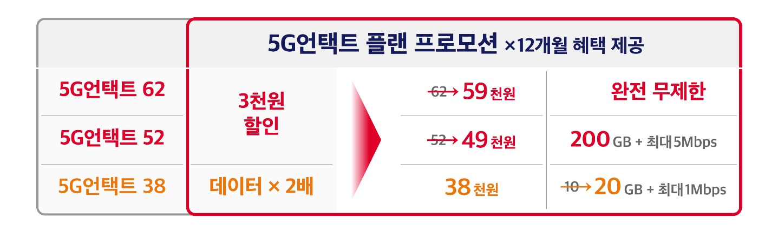
또한 SKT는 T다이렉트샵 온라인 전용 혜택인 ‘티다팩’의 프로모션 기간도 연장하고 제휴처도 추가한다.

‘티다팩’은 지난 5월 출시한 온라인 전용 무료 혜택으로, 가입한 고객은 제휴처 중 한곳을 선택해 가입한 요금제에 따라 최대 15,000원의 쿠폰 혜택을 12개월간 받을 수 있는 상품이다.

SKT는 7월 31일까지 시행 예정이었던 ‘티다팩’ 가입 프로모션을 10월 31일까지 3개월 연장하고, 8월 6일부터는 ‘티다팩’의 제휴처로 투썸플레이스와 배스킨라빈스 2곳을 추가 확대한다.

이번 제휴처 확대로 ‘티다팩’ 가입 고객은 ▲배달의민족 ▲11번가 ▲원스토어 ▲CU를 포함해 총 6개 제휴처 중 한 곳을 선택해 할인 쿠폰을 사용할 수 있다.

김지형 SKT 언택트 CP장은 “코로나19로 온라인 구매에 대한 고객 니즈가 지속 확산되는 상황을 고려해 온라인 전용 상품의 혜택을 강화했다”며, “앞으로도 차별화된 서비스와 혜택으로 고객 가치를 제고할 것”이라고 밝혔다.
▶ 관련문의 : SK텔레콤 기업PR팀 주영호 매니저 (02-6100-3840)
<끝>

